BOLETÍN 7.

1. Llamada al sistema (int date (struct rtcdate *d)) en xv6.
Para realizar este apartado de la práctica lo primero que hemos hecho es crear un programa de prueba, figura 1.
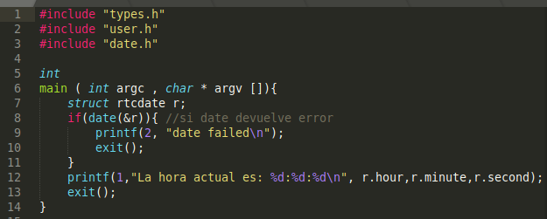
Figura 1. Programa de prueba para la llamada al sistema date.

Este programa nos ayudará a probar la implementación de nuestra llamada al sistema “date” y su ejecución es la siguiente: en nuestra variable r, cuyo tipo es la estructura rtcdate, almacenaremos el momento actual. Esto lo conseguiremos realizando la llamada al sistema date.
Si la llamada al sistema no produce un error, se mostrará por la salida estándar la hora actual, con el formato hh:mm:ss. Si se produce un error, nos mostrará el mensaje de error “date failed”.

Para la implementación de la llamada al sistema date hemos seguido los siguientes pasos:
1. Hemos incluido en el fichero Makefile dentro de la sección UPROGS la referencia al programa de prueba como podemos ver en la figura 2.
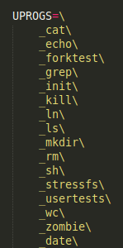

Figura 2. Referencia al programa de prueba.

2. En el fichero syscall.h, hemos incluido una nuevo identificador de llamada al sistema para la llamada SYS_date con la siguiente línea de código: #define SYS_date 22
3. En el fichero usys.S hemos añadido la nueva llamada con la siguiente línea de código: SYSCALL(date).
4. En el fichero syscall.c, se añade la definición de la función sys_date(). Para esto, debemos añadir las siguientes líneas de código:
extern int sys_date(void);
[SYS_date] sys_date
5. En el fichero sysproc.c se implementa la nueva llamada sys_date(). Dicha implementación podemos verla en la figura 3.
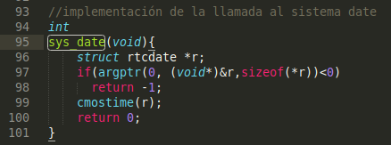

Figura 3. Implementación de la llamada al sistema date.

Como podemos observar en la figura 3, en primer lugar obtenemos el puntero que se nos pasa como parámetro para guardar el resultado y lo almacenamos en la variable r. Si se produce un error al recuperar el argumento, la llamada retornará el valor -1. Si no falla se invocará a la función cmostime, que nos devuelve el momento actual y almacena este resultado dentro de la dirección de memoria que se nos pasa como parámetro.

6. Por último, añadiremos la definición de date( ) al fichero user.h para poder utilizar la implementación anterior, con la siguiente línea de código: int date(struct rtcdate *d).

Para verificar que nuestra implementación funciona, mostramos a continuación en la figura 4, la salida de nuestro programa de prueba.
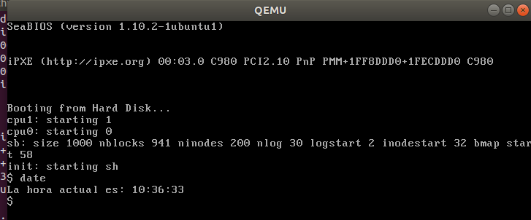
Figura 4. Test de prueba.

2. Llamada al sistema dup2.
La implementación de esta llamada al sistema es similar a la llamada al sistema date. Para su realización hemos creado de nuevo un programa de prueba para comprobar el correcto funcionamiento de nuestra implementación. En estos test incluimos llamadas con descriptores de ficheros erróneos, no mapeados y llamadas correctas.

Para el correcto funcionamiento de nuestra llamada dup2 hemos seguido los siguientes pasos:
1. En el fichero syscall.h, hemos añadido un nuevo identificador para nuestra llamada con la siguiente línea de código: #define SYS_dup2 23
2. En el fichero usys.S, hemos añadido la siguiente línea: SYSCALL(dup2). Este paso es muy importante ya que si no hicieramos esto xv6 no tiene definida una regla para la llamada al sistema dup2 y nuestro proyecto no compilaría.
3. En el fichero syscall.c incluiremos la definición de nuestra llamada al sistema con las siguientes líneas:
extern int sys_dup2(void);
[SYS_dup2] sys_dup2;

4. Esta vez, en lugar de implementar nuestro código en el fichero sysproc.c lo implementaremos en el fichero sysfile.c, ya que en este fichero están todas las llamadas al sistema que utilizan ficheros. La implementación de nuestra llamada dup2 podemos verla en la figura 6.
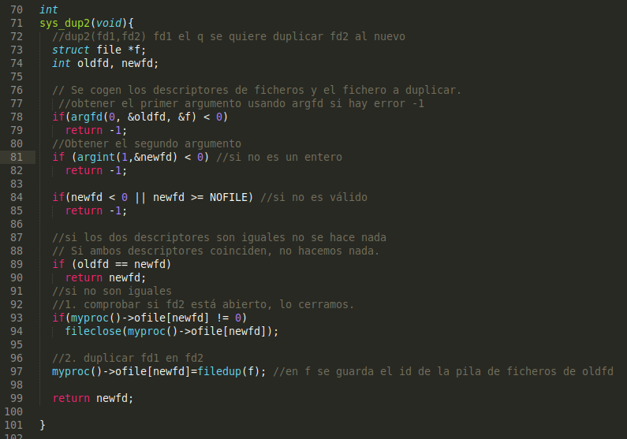
Figura 6. Implementación de la llamada dup2.

Como podemos observar, lo primero que realiza nuestro código son comprobaciones de error en los dos descriptores de fichero. Después de esto comprobamos que los dos descriptores no sean iguales, ya que si esto pasa no debemos realizar ninguna operación. Si no son iguales debemos comprobar si el fichero al que queremos cambiarle su descriptor de fichero está abierto, si esto es así lo cerraremos y acto seguido duplicaremos el descriptor de fichero.

5. Añadiremos la definición de nuestra llamada al sistema en el fichero user.h con la siguiente línea de código: int dup2(int,int).
6. Para poder utilizar el programa implementado en el paso 1, debemos incluir en la sección UPROGS del fichero Makefile el nombre del programa, como podemos observar en la figura 7.
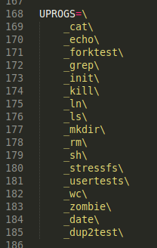

Figura 7. Declaración del fichero de prueba.

Para verificar que nuestra implementación funciona, mostramos a continuación en la figura 8, la salida de nuestro programa de prueba.
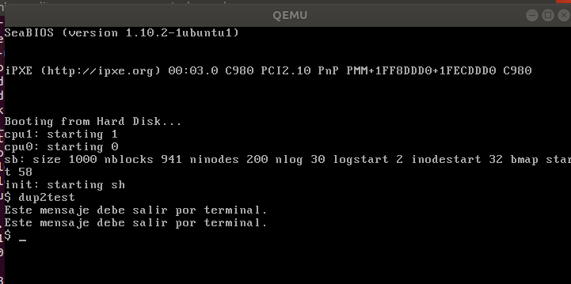

Figura 8. Prueba de dup2test.

